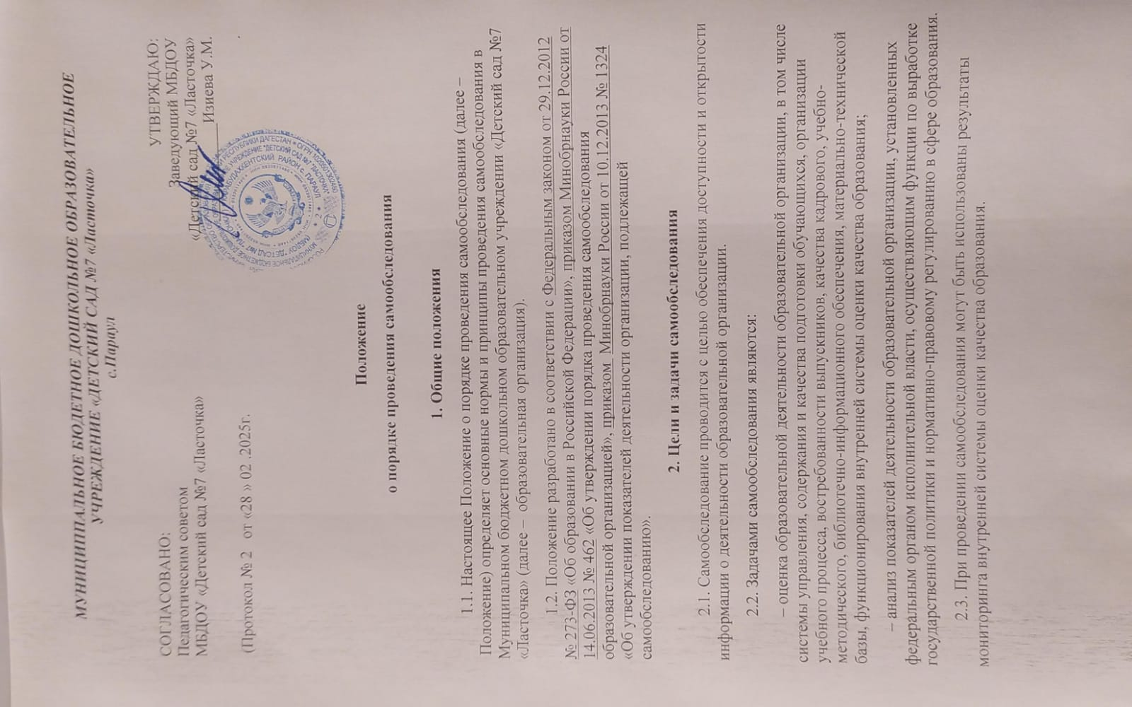

 2.4. По итогам самообследования образовательная организация:

 – выявляет уровень соответствия образовательной деятельности требованиям законодательства, в том числе позитивные и (или) негативные тенденции в объектах оценивания;

 – определяет резервы развития образовательной организации и (или) причины возникновения отклонений объектов самообследования, в том числе составляет прогнозы изменений в объектах самообследования;

 – корректирует систему внутренней оценки качества образования с учетом использованных в процессе самообследования методик, способов оценки и (или) выявленных недостатков объектов самооценки;

 – принимает меры по коррекции выявленных негативных тенденций образовательной деятельности и при необходимости вносит изменения во внутреннюю систему оценки качества образования.

**3. Организация самообследования**

 3.1. Образовательная организация проводит самообследование ежегодно.

 3.2. Проведение самообследования включает в себя:

 – планирование и подготовку работ по самообследованию организации;

 – организацию и проведение самообследования в организации;

 – обобщение полученных результатов и на их основе формирование отчета;

 – рассмотрение отчета органом управления организации, к компетенции которого относится решение данного вопроса.

 3.3. Для проведения самообследования используются следующие формы и методы:

 – мониторинг качества подготовки обучающихся;

 – плановые запросы информации;

 – анализ качественных и количественных показателей деятельности образовательной организации;

 – экспертная оценка деятельности, включая экспертизу документов;

 – анкетирование, опросы;

 – иные формы и методы, позволяющие оценить качество оказываемых образовательной организацией услуг.

 3.4. Руководитель образовательной организацией издает приказ об утверждении сроков проведения самообследования и составе рабочей группы, ответственной за проведение самообследования и подготовку отчета.

 3.5. Для проведения самообследования привлекаются руководитель образовательной организации, заместители руководителя образовательной организации, руководители структурных подразделений, руководители (члены) методических объединений, педагоги и иные заинтересованные лица.

**4. Оформление результатов самообследования**

 4.1. Результаты самообследования предоставляются в форме отчета, включающего аналитическую часть и результаты показателей деятельности образовательной организации, подлежащие самообследованию.

 4.2. Отчетным периодом является предшествующий самообследованию календарный год.

 4.3. Отчет о самообследовании подписывается руководителем и заверяется печатью образовательной организации.

4.4. Отчет о самообследовании образовательной организации направляется учредителю и размещается в информационно-телекоммуникационных сетях, в том числе на официальном сайте образовательной организации в сети Интернет не позднее 20 апреля текущего года.